114年6月20日餐點照片
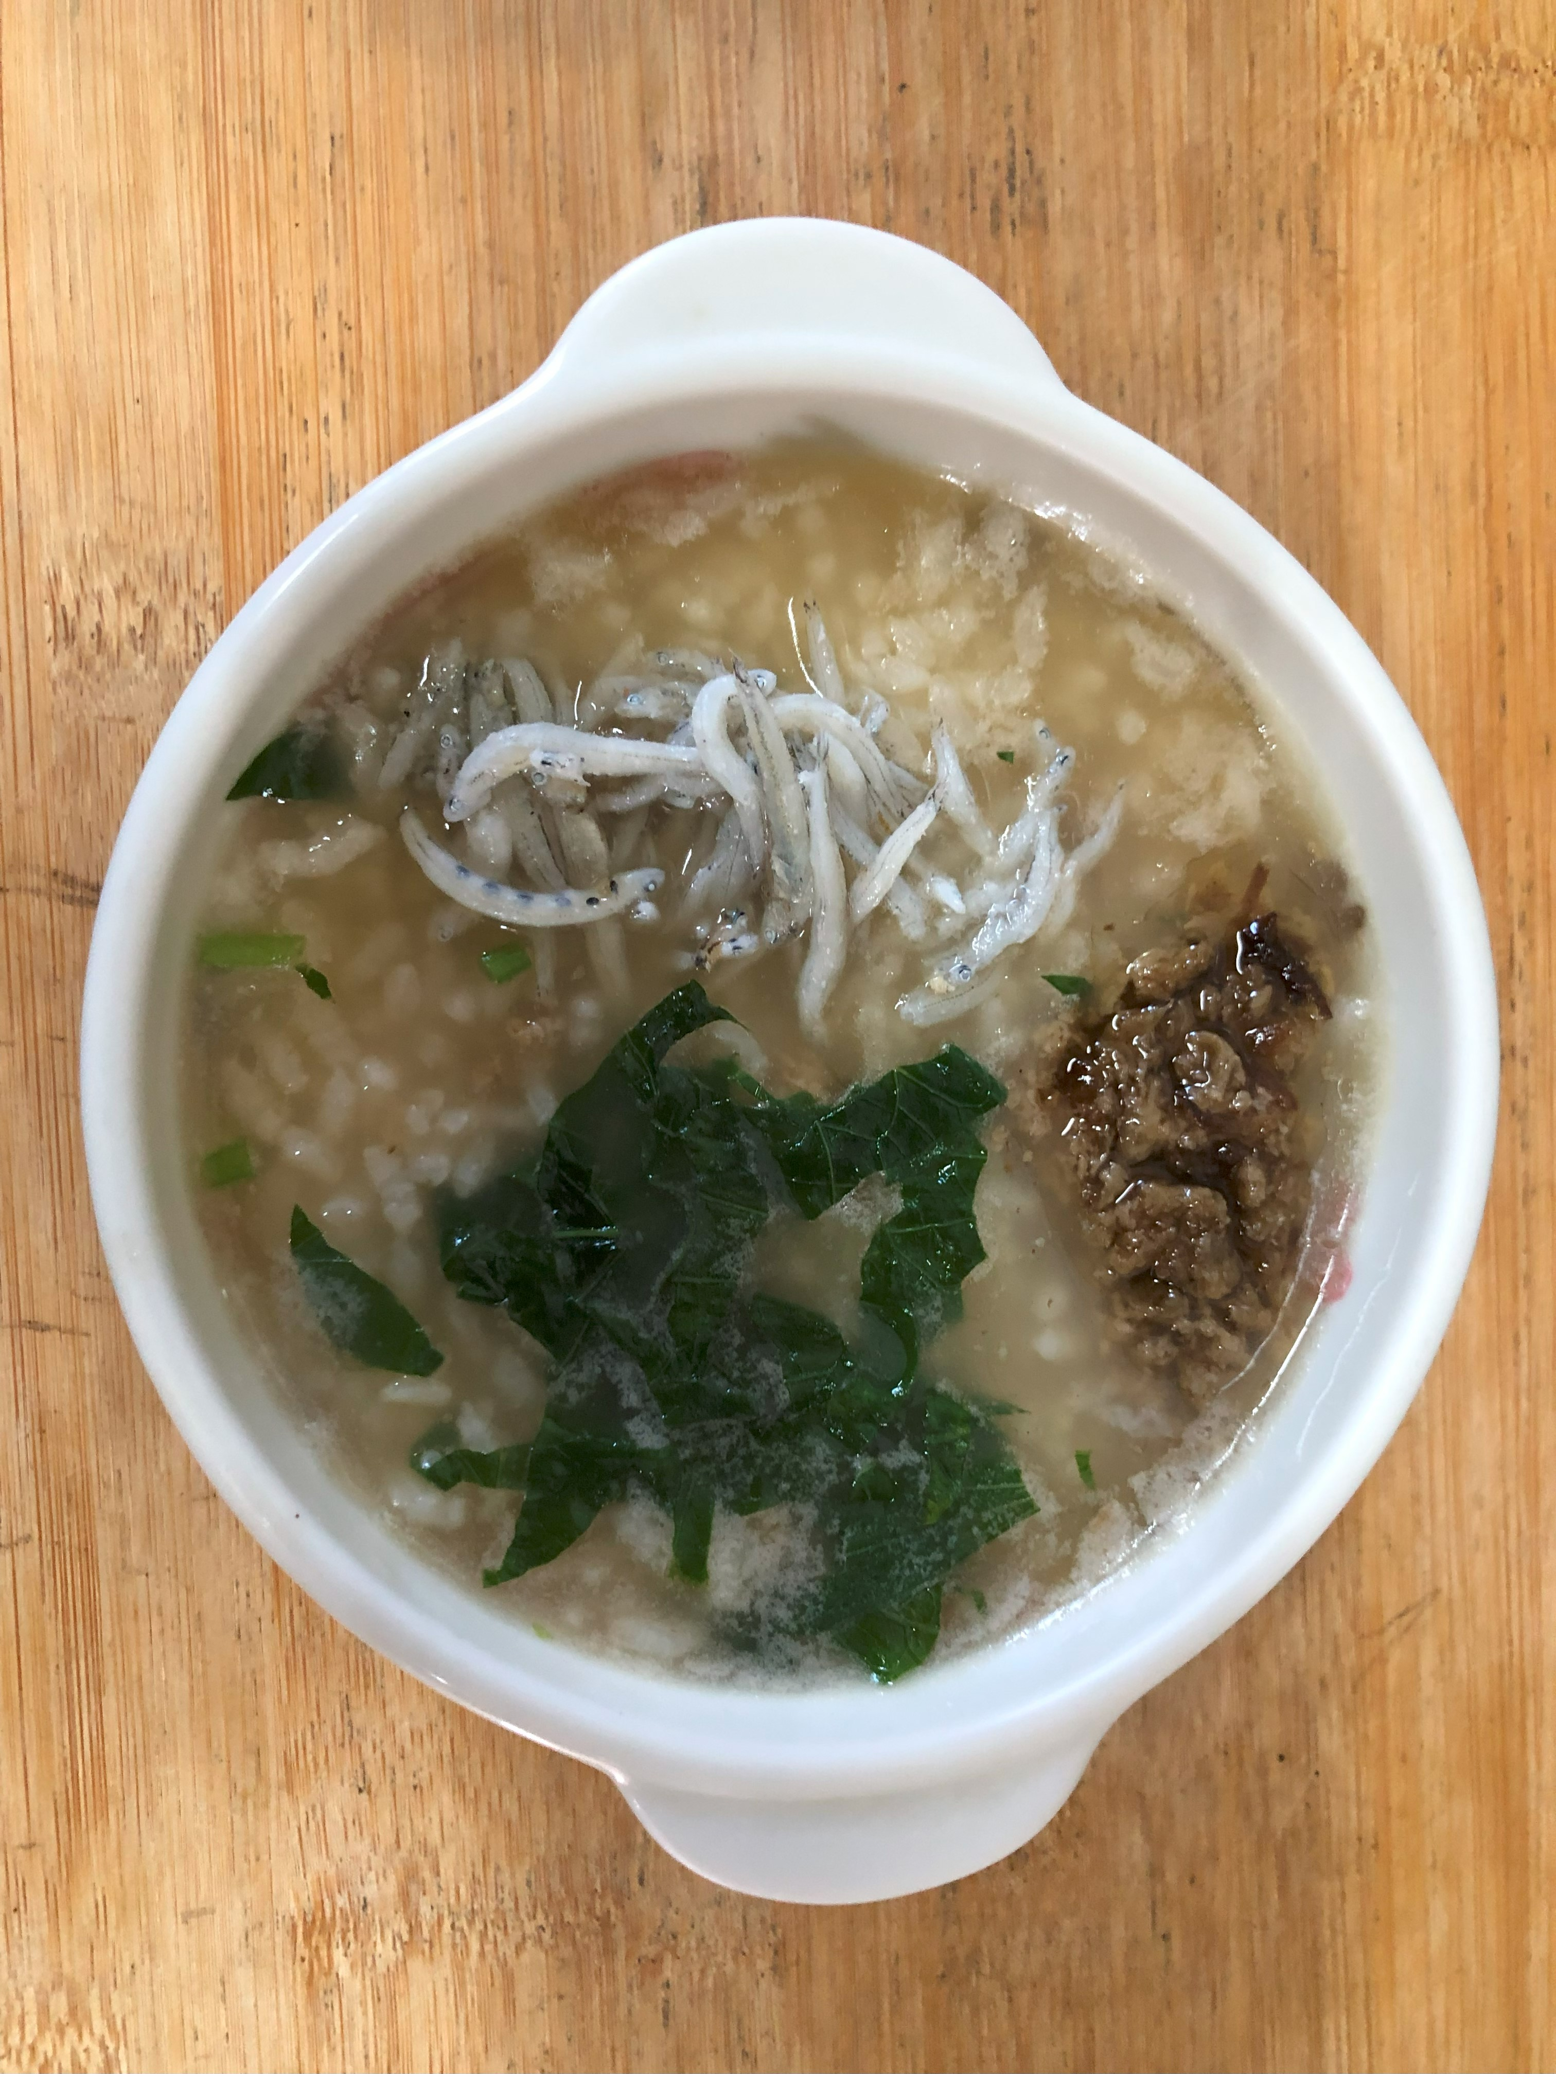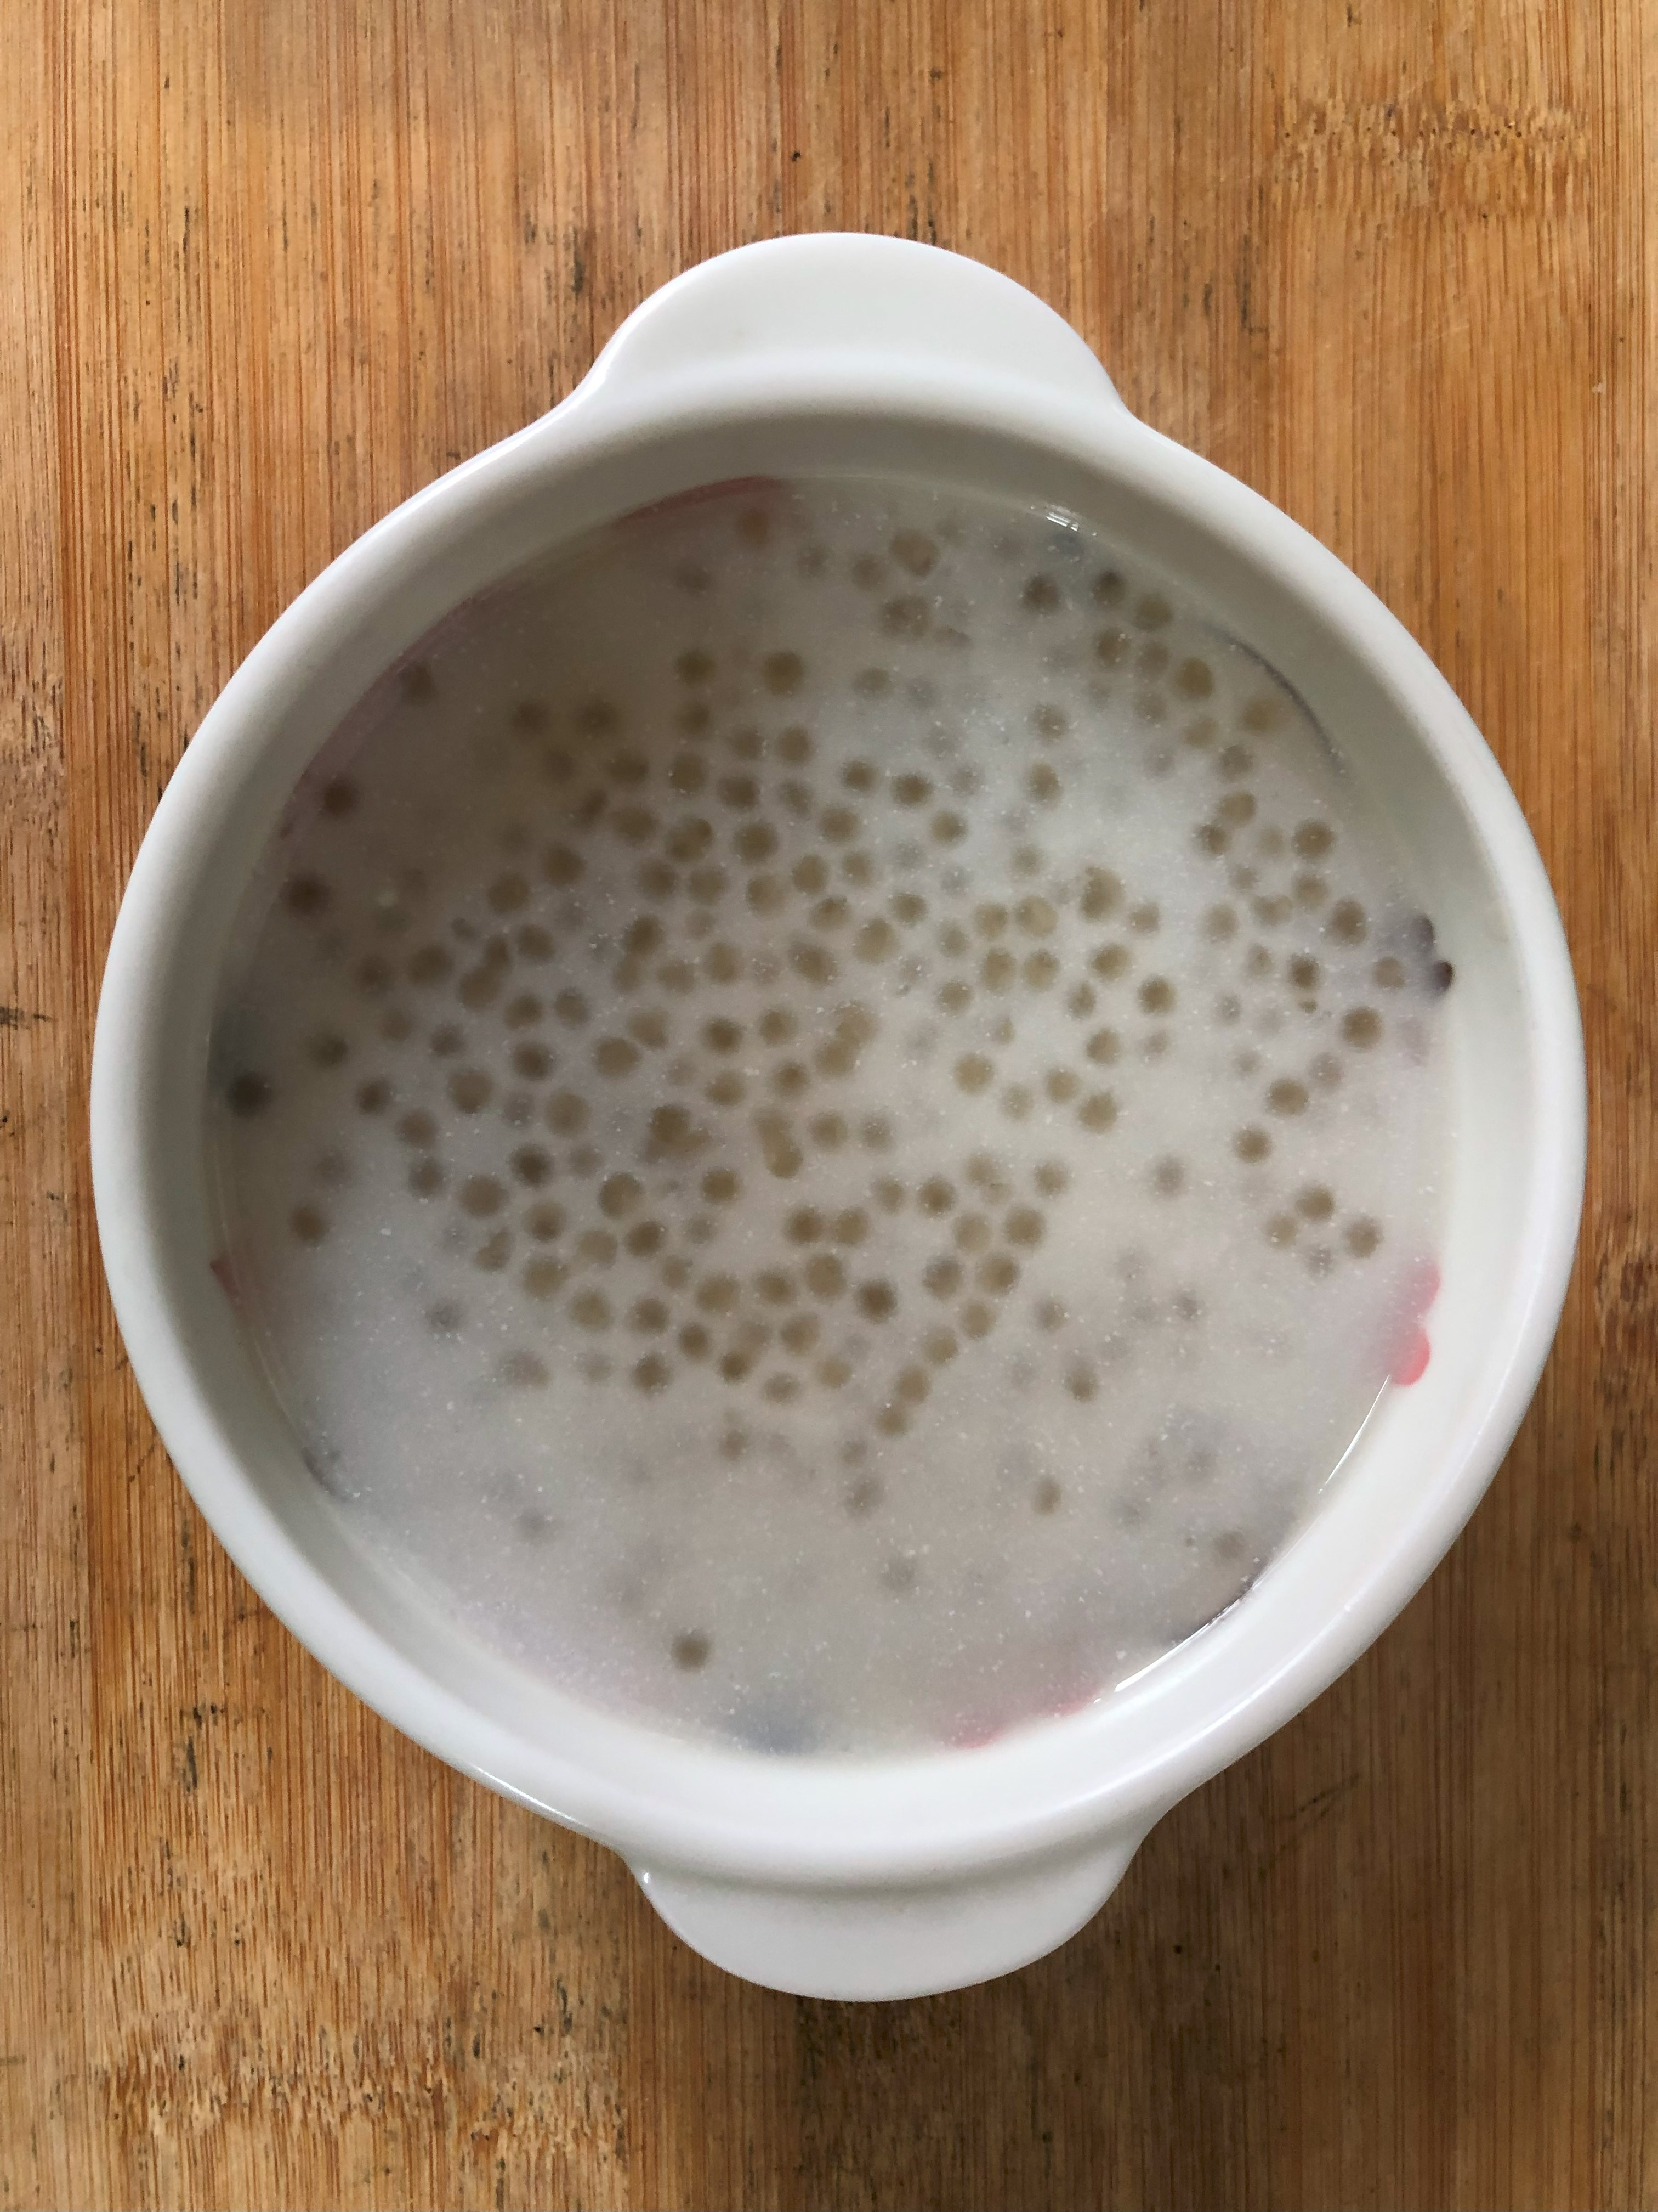
早餐(蔬食銀魚粥) 下午點心(Q啵摩摩喳喳)
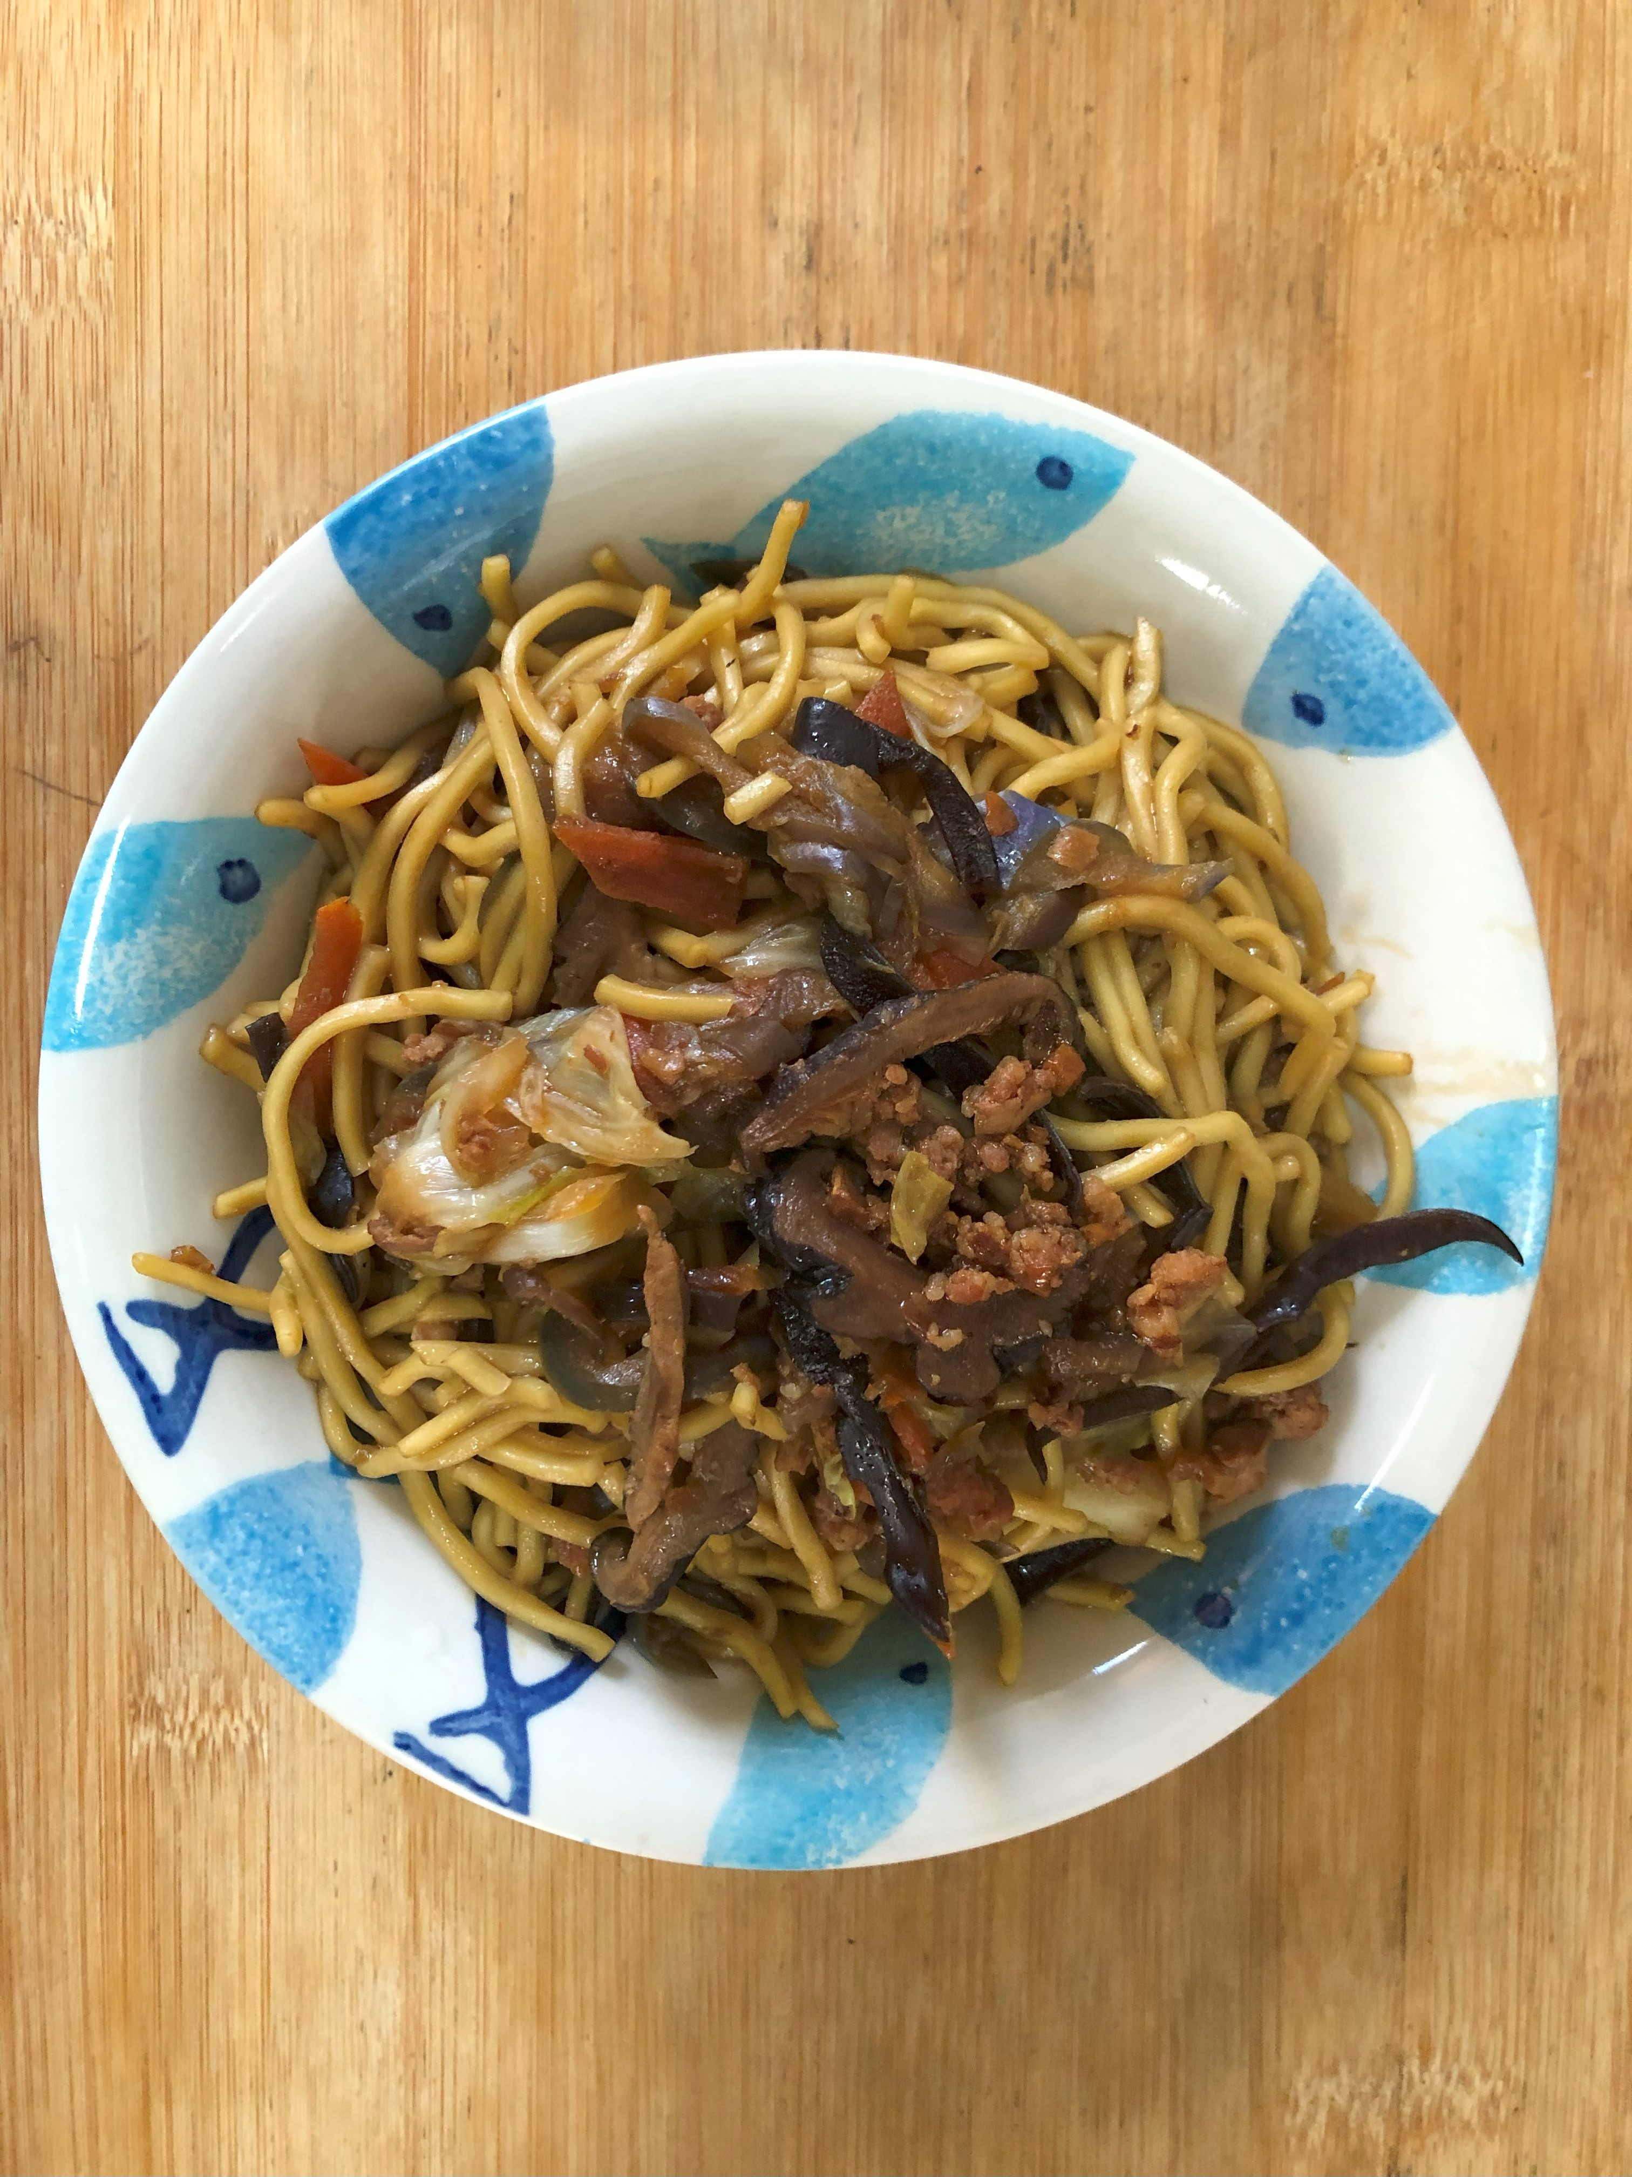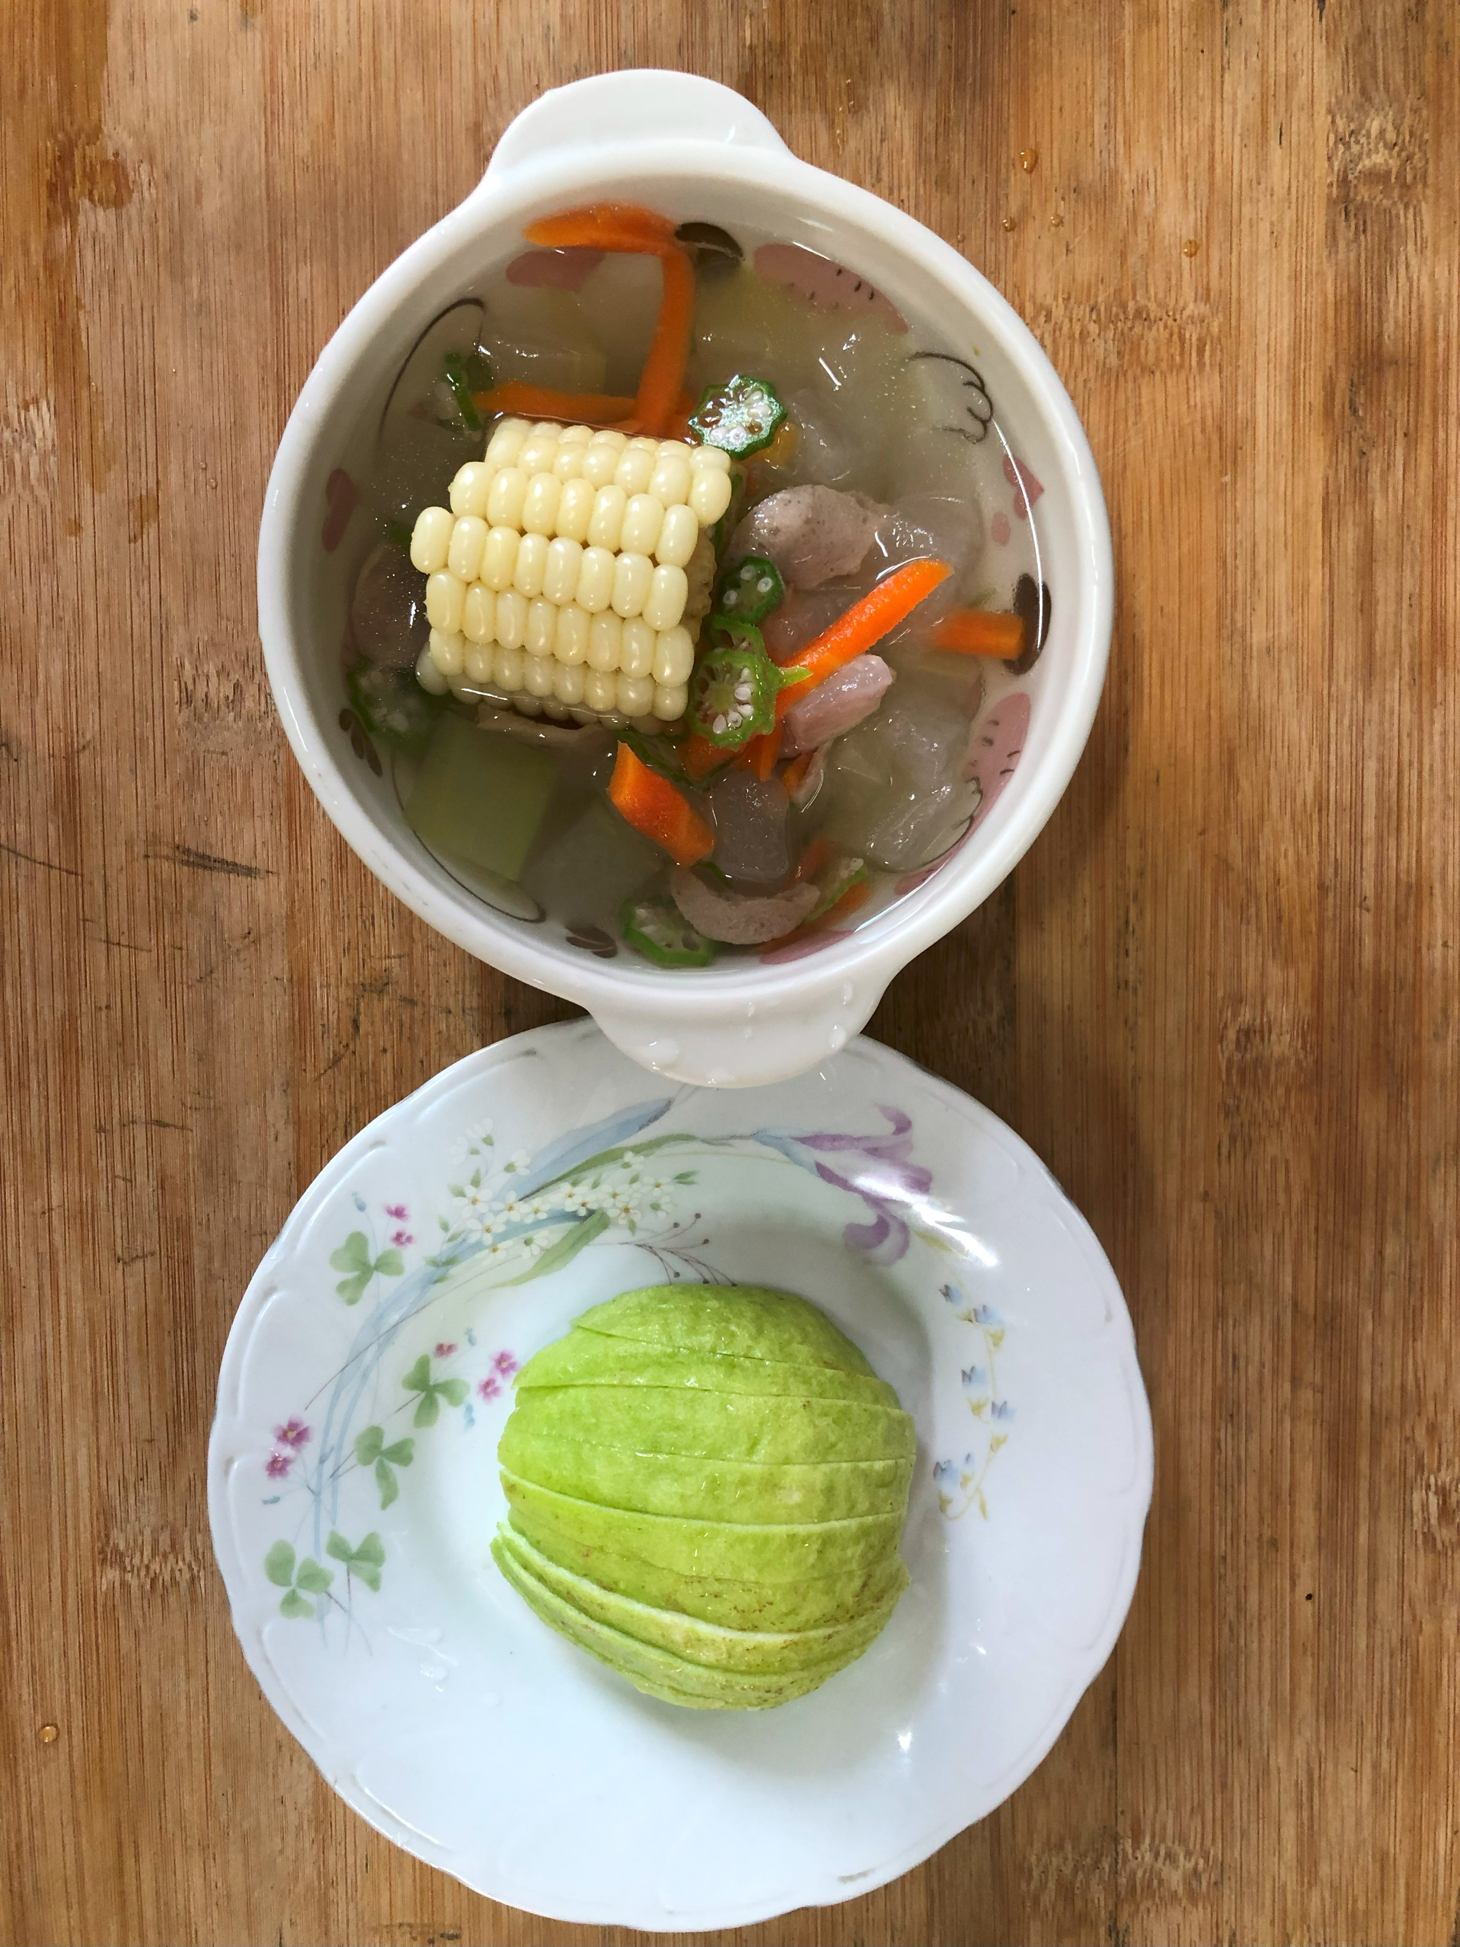
午餐(什錦香菇肉燥麵、五行蔬菜湯、水果)

